Лабораторная рбота №6

Основы интерфейса взаимодействия пользователя с системой Unix на уровне командной строки

Ким Эрика Алексеевна

Содержание

# 1 Цель работы

Ознакомление с инструментами поиска файлов и фильтрации текстовых данных. Приобретение практических навыков: по управлению процессами (и заданиями), по проверке использования диска и обслуживанию файловых систем.

# 2 Выполнение лабораторной работы

1. Запишите в файл file.txt названия файлов, содержащихся в каталоге /etc. Допи- шите в этот же файл названия файлов, содержащихся в вашем домашнем каталоге

…

…

1. Выведите имена всех файлов из file.txt, имеющих расширение .conf, после чего запишите их в новый текстовой файл conf.txt.

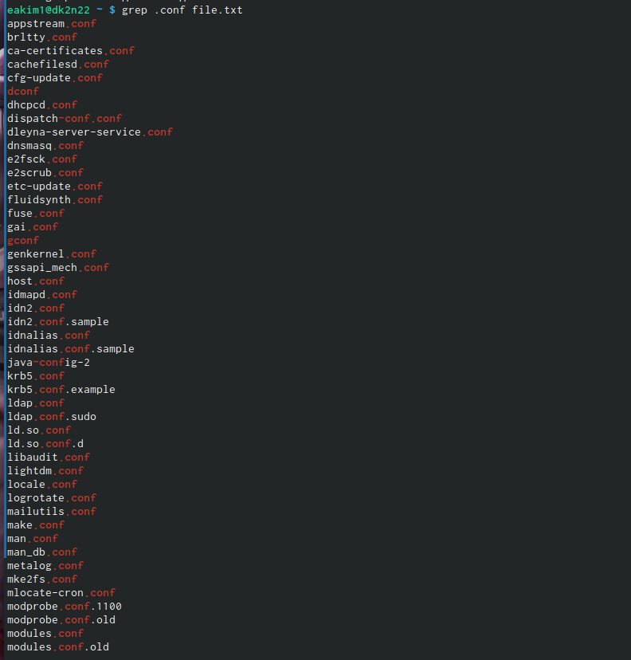

…

1. Определите, какие файлы в вашем домашнем каталоге имеют имена, начинавшиеся с символа c? Предложите несколько вариантов, как это сделать.



…

1. Выведите на экран (по странично) имена файлов из каталога /etc, начинающиеся с символа h.

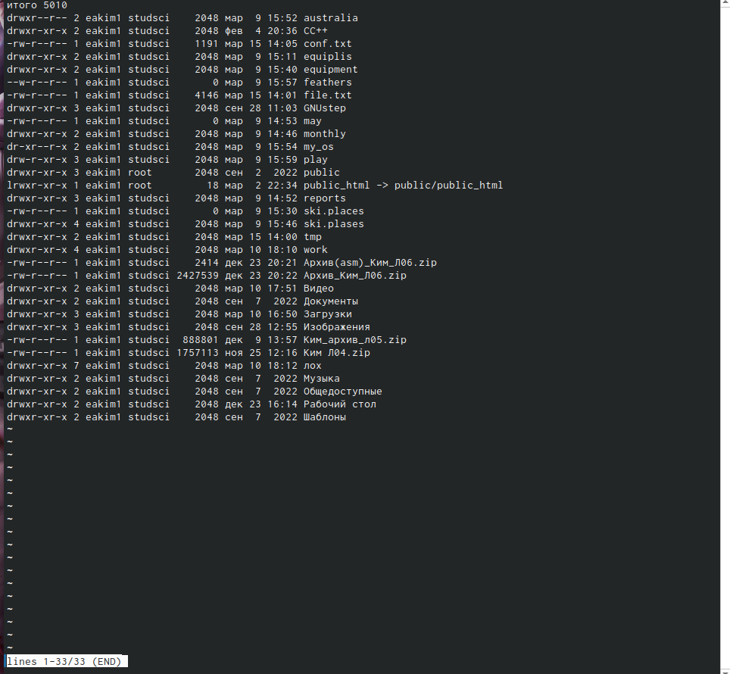

…

…

…

1. Запустите в фоновом режиме процесс, который будет записывать в файл ~/logfile файлы, имена которых начинаются с log.

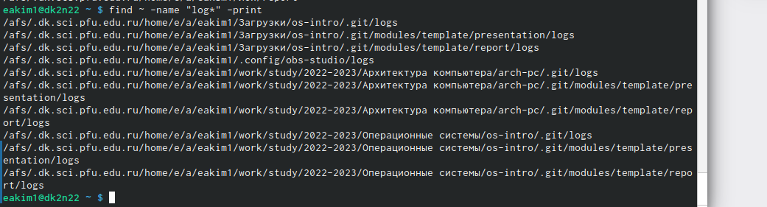

…

1. Удалите файл ~/logfile.



…

…

…

1. Определите идентификатор процесса gedit, используя команду ps, конвейер и фильтр grep. Как ещё можно определить идентификатор процесса



…

1. Прочтите справку (man) команды kill, после чего используйте её для завершения процесса gedit

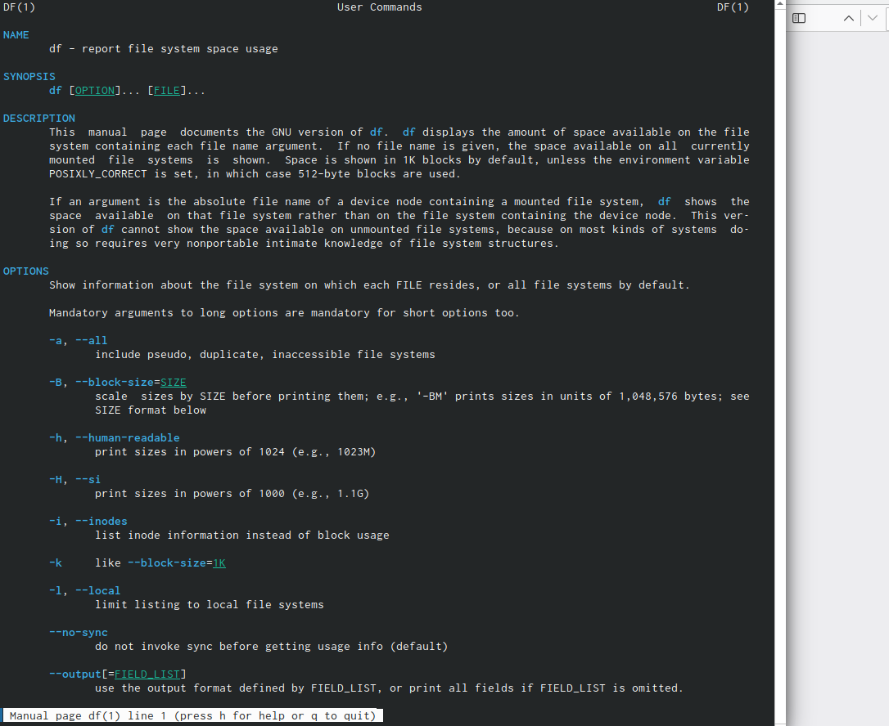

…

1. Выполните команды df и du, предварительно получив более подробную информацию об этих командах, с помощью команды man.



…

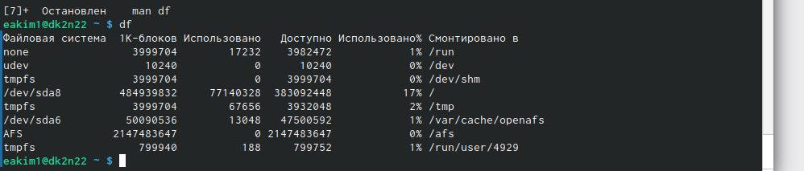

…

1. Воспользовавшись справкой команды find, выведите имена всех директорий, имею- щихся в вашем домашнем каталоге.

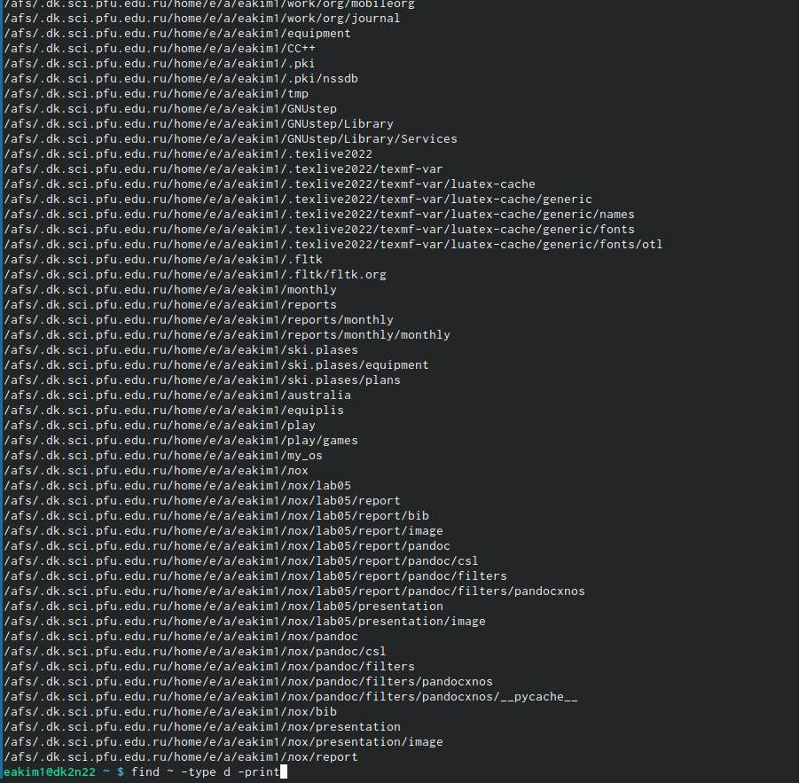

…

# 3 Выводы

Ознакомились с инструментами поисков файлов и фильтрации

# Список литературы